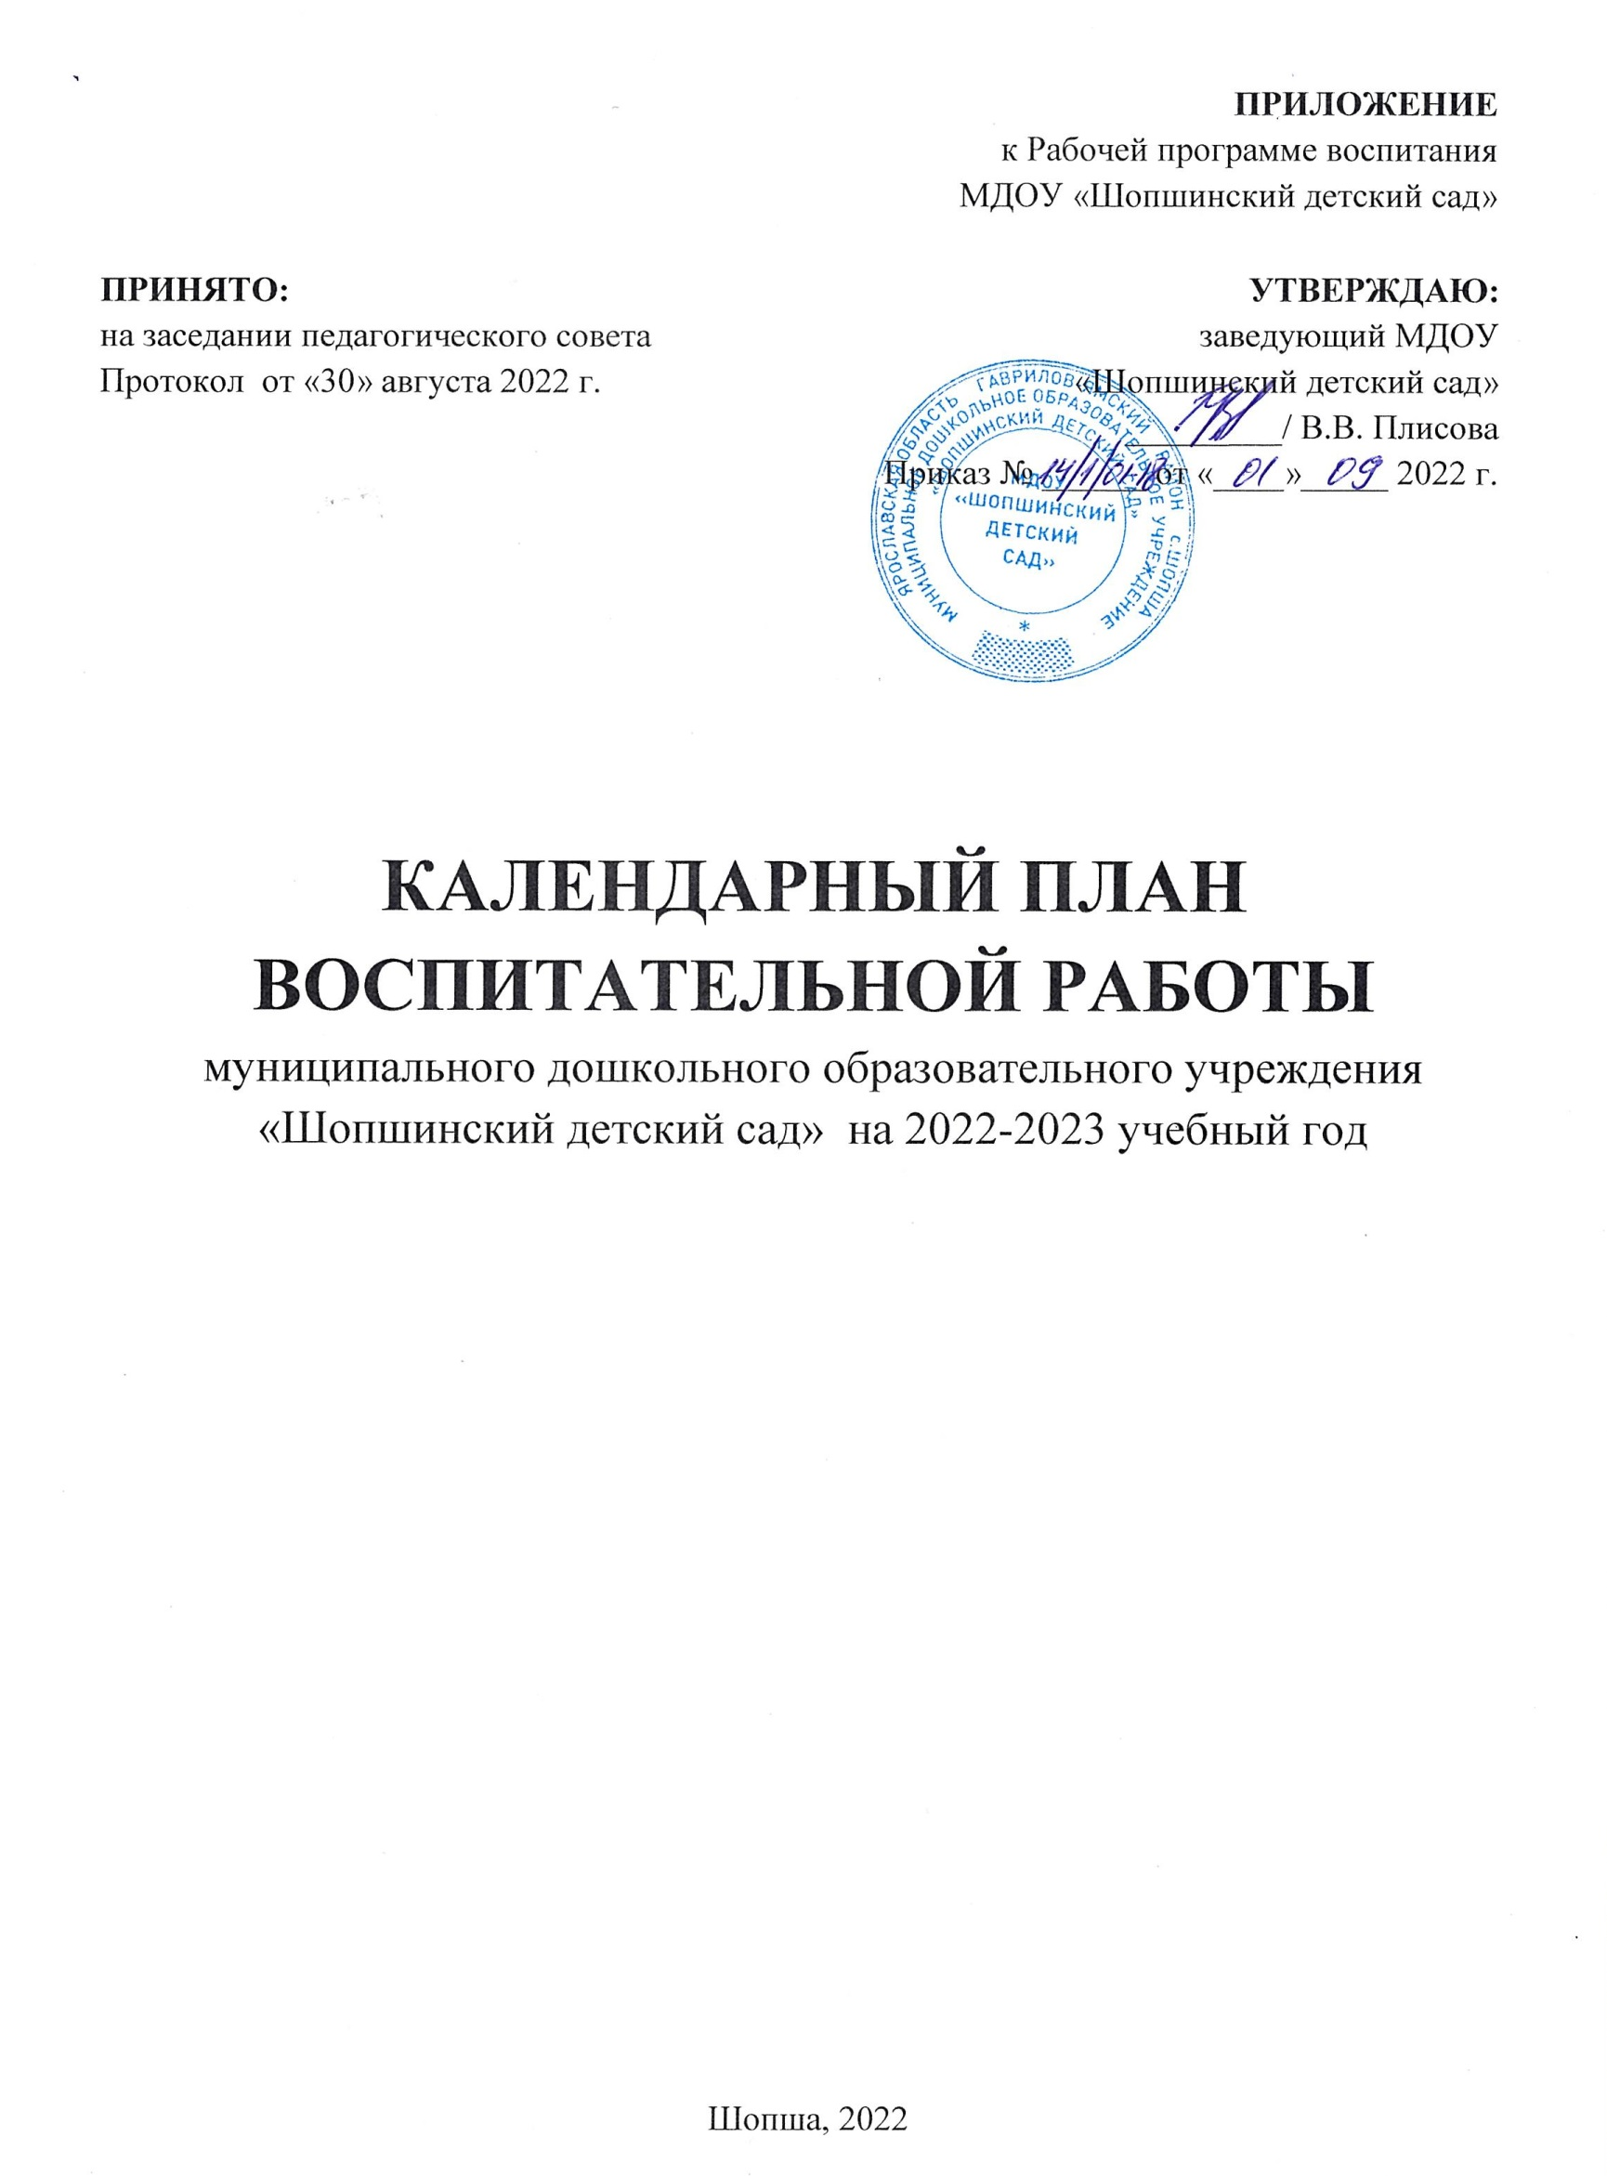
Пояснительная записка

Календарный план воспитательной работы муниципального дошкольного образовательного учреждения «Шопшинский детский сад» на 2022-2023 учебный год разработан в соответствии с ст. 12.1 Федерального закона от 29 декабря 2012 г. № 273-ФЗ «Об образовании в Российской Федерации» (в ред. Федеральный закон от 31 июля 2020 г. N 304-ФЗ «О внесении изменений в Федеральный закон «Об образовании в Российской Федерации» по вопросам воспитания обучающихся»), на основе Примерного календарного плана воспитательной работы на 2022-2023 учебный год в РФ (утвержден Минпросвещения РФ от 10 июня 2022 г. за № ДГ-120/06 вн), Основной образовательной программой дошкольного образования «МДОУ «Шопшинский детский сад», с учетом приоритетных направлений работы учреждения в учебном году.
Цель планирования: систематизировать воспитательную деятельность в соответствии с событиями приуроченными к государственным и национальным праздникам, значимым событиям российской истории, культуры, с учетом регионального компонента, а также значимых для ДОУ приоритетных направлений, событий и дат:
2022 год – Год народного искусства и нематериального культурного наследия России;
2023 год – Год педагога и наставника;
1 сентября – День знаний;
3 сентября – Международный день солидарности в борьбе с терроризмом;
27 сентября – День дошкольного работника;
21 (27) сентября – Праздник осеннего урожая (Осенины, Осень-Припасиха);
1 октября – День пожилого человека;
16 октября – День отца в России;
16 октября – Всемирный день хлеба;
24 октября – День рождения русской Матрешки;
3 ноября – 135-лет со дня рождения С.Я. Маршака;
4 ноября – День народного единства. Народное ополчение Минина и Пожарского;
27 ноября – День матери в России;
30 ноября – День Государственного герба Российской Федерации;
12 декабря – День Конституции Российской Федерации;
31 декабря – 1 января – Новый год;
7 января – Рождество Христово;
28 января – Международный день ЛЕГО; День юного конструктора;
23 февраля – День защитников Отечества;
20-26 февраля – Масленица;
3 марта – 200-лет со дня рождения К.Д. Ушинского;
8 марта – Международный женский день;
13 марта – 110-лет со дня рождения С.В. Михалкова;
27 марта – Международный день театра;
1 апреля – Международный день птиц;
2 апреля – Международный день детской книги;
12 апреля – День космонавтики;
16 апреля – Светлое Христово Воскресенье (Пасха);
22 апреля – Международный день Матери-Земли;
1 мая – Праздник Весны и Труда;
9 мая – День Победы;
1 июня – День защиты детей;
6 июня – Пушкинский день в России;
12 июня – День России;
22 июня – День памяти и скорби;
1 июля – День российского рубля;
8 июля – День семьи, любви и верности;
10 августа – День рождения села Шопши;
14 августа – День физкультурника;
22 августа – День Государственного флага Российской Федерации.
Календарный план отражает содержание Рабочей программы воспитания ДОУ на 2022-2023 учебный год и охватывает все направления воспитательной работы: патриотическое, социальное, познавательное, физическое и оздоровительное, трудовое и этико-эстетическое воспитание. Значимые события распределены по месяцам на весь учебный год. Каждое событие привязано к конкретному направлению воспитательной работы и включает в себя мероприятия, предусмотренные для всех участников образовательных отношений.
Календарный план воспитательной работы разрабатывается ежегодно и утверждается приказом заведующего ДОУ, может корректироваться в течение учебного года.
Событие | Предполагаемая дата проведения на уровне ДОУ | Формы организации мероприятий | Участники | Направление воспитательной работы
СЕНТЯБРЬ
День знаний | 1 сентября | Тематическая беседа  «Праздник знаний в сентябре!».  Экскурсия к школе.  Тематическое развлечение для детей. | Воспитанники средней и старшей групп, педагоги | Познавательное Социальное
День солидарности в борьбе терроризмом | 2 сентября | Тематическая беседа, показ презентации «Трагедия Беслана».  Выставка рисунков «Нет терроризму!» | Воспитанники средней и старшей групп, педагоги, родители | Социальное  Познавательное
День работников дошкольного образования | 27 сентября | Тематическая беседа  «Волшебная профессия - воспитатель».  Музыкальная программа с участием воспитанников и педагогов ДОУ  «С Днем дошкольного работника!». | Воспитанники дошкольных групп,  педагоги, сотрудники ДОУ | Социальное  Трудовое  Этико-эстетическое
Дорожная безопасность | 05-30 сентября | Конкурс рисунков  «Правила для юного пешехода».  Региональное комплексное профилактическое мероприятие «Детская безопасность»:  тематические занятия и беседы с детьми, «минутки безопасности»,  экскурсия к пешеходному переходу, акции «Возьми ребенка за руку!», «Родительский патруль». | Воспитанники всех групп, педагоги, родители | Познавательное  Социальное  Физкультурное и оздоровительное
День безопасности в ДОУ | 29 сентября | Тематическая беседа  «Осторожно, терроризм!».  Инструктаж детей  «Действия при возникновении угрозы террористического акта в детском саду».  Плановая тренировочная эвакуация на случай угрозы совершения террористического акта. | Воспитанники всех групп, педагоги, сотрудники ДОУ | Познавательное  Социальное  Физкультурное и оздоровительное
День здоровья  в ДОУ | 30 сентября | Тематическая беседа  «Мы бережем здоровье».  Спортивно-игровое развлечение  для детей | Воспитанники дошкольных групп, педагоги, инструктор по физ.культуре | Физкультурное и оздоровительное
ОКТЯБРЬ
Международный день пожилых людей | 30 сентября | Тематическая беседа  «Люди старшего поколения».  Организация детских творческих мастерских по изготовлению поздравительных открыток. | Воспитанники дошкольных групп,  педагоги | Социальное  Этико-эстетическое
День отца | 14 октября | Тематическая беседа  «Мой папа самый лучший!»  (профессии, роль в семье).  Акция «Сад Отечества».  Организация детских творческих мастерских по изготовлению поздравительных открыток. | Воспитанники дошкольных групп, педагоги, родители | Социальное Трудовое  Этико- эстетическое
Праздник хлеба | 17 октября | Тематическая беседа  «Чьими руками хлеб родится?».  Познавательно-исследователский проект  «Путь от зернышка до хлебушка».  Выставка рисунков «Русский каравай».  Тематическое развлечение для детей. | Воспитанники старшей группы, педагоги | Познавательное  Социальное  Патриотическое
Событие | Предполагаемая дата проведения мероприятий на уровне ДОУ | Мероприятие | Участники | Направление воспитательной работы
День рождения русской Матрешки | 24 октября | Тематическая беседа  «Как русская Матрешка  на свет родилась».  Организация выставки народной игрушки «Ах, какая крошечка –  русская Матрёшечка!».  Выставка детских рисунков  «Яркие Матрешки». | Воспитанники дошкольных групп,  педагоги | Этико-эстетическое  Познавательное  Патриотическое
Праздник осеннего урожая | 31 октября –  2 ноября | Тематическая беседа «Коли трудиться, то овощ на грядке родится!».  Семейный творческий конкурс осенних поделок «Урожай через край!».  Праздничный утренник «Осенины». | Воспитанники всех групп, педагоги, родители | Этико-эстетическое  Социальное  Познавательное  Трудовое
Дорожная безопасность | 24-30 октября | Областная профилактическая акция «Пешеход! Внимание, переход!»  (1 этап): челлендж «Безопасный! Яркий! Классный!», акция «Единый день световозвращателей».  Спортивно-игровое развлечение для детей «Путешествие в страну правил дорожного движения». | Воспитанники дошкольных групп,  педагоги, инструктор по физ.культуре | Физкультурное и оздоровительное  Социальное  Познавательное
НОЯБРЬ
День народного единства. Народное ополчение Минина и Пожарского | 3 ноября | Коллективная творческая работа «Хоровод дружбы».  Экскурсия к памятному знаку к 400-летию стоянки в селе Шопша народного ополчения Минина и Пожарского (старшая группа) | Воспитанники дошкольных групп,  педагоги | Патриотическое  Социальное  Познавательное
Дорожная безопасность | 1 – 14 ноября | Областная профилактическая акция «Пешеход! Внимание, переход!»  (2 этап): мастер-класс для детей по изготовлению световозвращающих элементов, интернет-квест  «Код безопасности» | Воспитанники средней и старшей групп, педагоги | Социальное  Познавательное  Трудовое
135-лет со дня рождения  С.Я. Маршака | 11 ноября | Тематическая беседа  «Дядюшка Маршак».  Выставка книг С.Я. Маршака  «Пришли сюда издалека герои  книжек Маршака».  Театрализованное представление для детей по сюжету произведения поэта «Сказка о глупом Мышонке». | Воспитанники дошкольных групп,  педагоги | Этико-эстетическое  Познавательное  Социальное
Всемирный день доброты.  Синичкин день | 14 ноября | Тематическая беседа «Если добрый ты».  Экологическая акция «Встречаем зимних гостей»: изготовление угощений для птиц, трудовая деятельность по подготовке кормушек к зиме. | Воспитанники дошкольных групп,  педагоги | Социальное Трудовое
День рождения Деда Мороза | 18 ноября | Акция «Поздравь Деда Мороза» | Воспитанники всех групп, педагоги | Социальное
День матери в России | 25 ноября | Выставка детских творческих работ  «Кто дарит нам жизнь и тепло».  Фотовыставка «Мама – душа семьи!».  Праздничный утренник | Воспитанники всех групп, педагоги, родители | Этико-эстетическое  Социальное
День Государственного герба РФ | 30 ноября | Тематическая беседа «Герб – государственный символ страны».  Выставка рисунков «Герб моей семьи». | Воспитанники старшей группы, педагоги | Патриотическое
Событие | Предполагаемая дата проведения мероприятий на уровне ДОУ | Мероприятие | Участники | Направление воспитательной работы
ДЕКАБРЬ
День  безопасности | 5 декабря | Тематическая беседа  «БЕЗопасный интернет» | Воспитанники старшей группы, педагоги | Социальное
Международный день художника | 8 декабря | Тематическая беседа  «Профессия – художник-иллюстратор».  Выставка работ детских  Художников-иллюстраторов.  Тематическое развлечение для детей.  Организация детских  творческих мастерских  «В мире ярких красок». | Воспитанники дошкольных групп,  педагоги | Этико-эстетическое  Познавательное
День Конституции Российской Федерации | 12 декабря | Тематическая беседа «Что такое Конституция? Права и обязанности человека». | Воспитанники старшей группы, педагоги | Патриотическое
Дорожная безопасность | 19 декабря | Экскурсия по селу «Знакомство с дорожными знаками на улицах села».  Игра-викторина для детей  «Юные знатоки ПДД». | Воспитанники старшей группы, педагоги | Социальное  Познавательное
Новый год | 26-30 декабря | Выставка рисунков «Волшебною кистью взмахнула Зима…».  Семейный творческий конкурс «Символ Нового года». Праздничный утренник. | Воспитанники всех групп, педагоги, родители | Этико-эстетическое  Социальное
ЯНВАРЬ
Рождество Христово.  Рождественские Колядки в ДОУ | 9-10 января | Тематическая беседа, показ презентации, мультфильмов  «Рождественские Колядки».  Тематическое развлечение для детей  «Пришла Коляда! Отворяй ворота!» Конкурс зимнихпостроек на прогулочных участках. | Воспитанники всех групп, педагоги | Этико-эстетическое  Социальное Трудовое
День здоровья  в ДОУ | 20 января | Тематическая беседа  «Если хочешь быть здоров - закаляйся!».  Зимнее спортивно-игровое развлечение  для детей | Воспитанники средней и старшей групп, инструктор по физ.культуре | Физкультурное и оздоровительное
Международный день ЛЕГО.  День юного конструктора | 27 января | Изготовление стенгазеты к Дню Лего.  Фотовыставка «Легомастер».  Тематическое развлечение для детей. | Воспитанники дошкольных групп, педагоги, родители | Этико-эстетическое  Познавательное  Социальное
ФЕВРАЛЬ
День российской науки | 8 февраля | Тематическая беседа «Кто такой ученый?». Показ презентации  «Самые известные и необычные изобретения русских ученых».  Совместный детско-родительский проект «Техника будущего». | Воспитанники средней и старшей групп, педагоги, родители | Познавательное  Социальное  Этико-эстетическое  Патриотическое
День защитника Отечества | 21-22 февраля | Спортивно-игровая программа для детей и родителей.  Выставка стенгазет  «Отечества богатыри!».  Акция «Письмо солдату». | Воспитанники дошкольных групп,  педагоги, родители | Патриотическое  Социальное  Физкультурное и оздоровительное
Масленица | 27 февраля | Тематическое развлечение для детей. | Воспитанники всех групп, педагоги | Этико-эстетическое  Социальное
Событие | Предполагаемая дата проведения мероприятий на уровне ДОУ | Мероприятие | Участники | Направление воспитательной работы
МАРТ
200-лет со дня рождения  К.Д. Ушинского | 3 марта | Тематическая беседа  «О жизни великого педагога!»  Выставка книг с произведениями для детей К.Д. Ушинского  «Педагог, писатель, патриот…».  Чтение художественной литературы. | Воспитанники старшей группы, педагоги | Патриотическое  Этико-эстетическое
8 марта – Международный женский день | 6-7 марта | Тематическая беседа «Мамина профессия». Выставка-вернисаж (рисунки) «Портрет любимой мамочки».  Праздничный утренник | Воспитанники всех групп, педагоги, родители | Этико-эстетическое  Социальное  Трудовое
110-лет со дня рождения писателя и поэта  С.В. Михалкова | 13 марта | Чтение художественной литературы  по теме, просмотр мультфильмов.  Творческий проект по созданию альбома иллюстраций к произведениям поэта «Стихи С.В. Михалкова в картинках».  Экскурсия в библиотеку. | Воспитанники средней и старшей групп, педагоги | Этико-эстетическое  Познавательное
Всемирный день театра. Международный день детской книги. | 28 марта | Театрализованные представления по сюжетам детских произведений  С.В. Михалкова | Воспитанники дошкольных групп,  педагоги | Этико-эстетическое  Социальное
Дорожная безопасность | 31 марта | Спортивно-игровое развлечение для детей «Дорожная азбука» | Воспитанники средней и старшей групп, инструктор по физич.культуре | Социальное  Физическое и оздоровительное
АПРЕЛЬ
День птиц | 3 апреля | Педагогический проект  «Наши пернатые друзья».  Игра-викторина «Знатоки птиц». | Воспитанники дошкольных групп, педагоги | Познавательное  Социальное
День космонавтики | 12 апреля | Тематическая беседа «Первый искусственный спутник Земли  (65 лет со дня запуска)».  Конкурс технического творчества  «Мой летательный аппарат».  Тематические уголки в группах | Воспитанники дошкольных групп,  педагоги, родители | Патриотическое  Социальное  Трудовое
Всемирный день Земли | 21 апреля | Тематический праздник  к Дню Земли.  Экологический субботник | Воспитанники всех возрастных групп, педагоги, родители | Этико-эстетическое  Социальное  Трудовое
Международный день спорта. Международный день здоровья. | 28 апреля | Спортивный квест | Воспитанники дошкольных групп,  инструктор по физич.культуре | Физическое и оздоровительное
МАЙ
День Весны и Труда | 2-3 мая | Тематическая беседа «Праздник весны и труда в нашей стране». Экологическая акция «Зеленый детский сад» | Воспитанники, педагоги, родители | Патриотическое  Трудовое
День Победы | 5 мая | Акция «Бессмертный полк».  Экскурсия к памятнику  воинам-землякам. Выставка рисунков  «Этот День Победы!». | Воспитанники средней и старшей групп,  педагоги, родители | Патриотическое  Этико-эстетическое
Событие | Предполагаемая дата проведения мероприятий на уровне ДОУ | Мероприятие | Участники | Направление воспитательной работы
День  безопасности | 15 мая | Выставка рисунков по информационной безопасности | Воспитанники старшей группы, педагоги, родители | Социальное  Познавательное
Выпускной бал  в ДОУ | 26 мая | Утренник в старшей группе | Воспитанники старшей группы, педагоги | Социальное
ИЮНЬ
День защиты детей | 1 июня | Спортивно-игровая программа  для детей.  Конкурс рисунков на асфальте | Воспитанники всех групп, педагоги | Социальное  Физкультурное и оздоровительное
День русского языка. Пушкинский день в России | 6 июня | Игра-квест для детей  «Там, на неведомых дорожках…».  Выставка творческих работ  по сказкам А.С. Пушкина  «Мы эти сказки знаем с детства…». | Воспитанники дошкольных групп,  педагоги | Этико-эстетическое  Познавательное
Всемирный день океанов | 8 июня | Образовательный проект  «Жители глубин». | Воспитанники дошкольных групп, педагоги | Познавательное
День России | 9 июня | Флешмоб «Давай, Россия!».  Стенгазета к Дню России. | Воспитанники дошкольных групп, педагоги | Патриотическое  Соцальное
Дорожная безопасность.  День велосипеда | 16 июня | Тематическая беседа «Безопасное лето».  Спортивное развлечение  «Безопасный велосипедист». | Воспитанники дошкольных групп, педагоги | Физкультурное и оздоровительное  Социальное
День памяти и скорби | 22 июня | Тематичекая беседа  «Мы не забудем этот страшный день…».  Акция по возложению цветов к памятнику воинам-землякам. | Воспитанники старшей группы, педагоги, родители | Патриотическое Познавательное
ИЮЛЬ
1 июля - День российского рубля | 3 июля | Тематический день финансовой грамотности. Театрализованное представление «Муха-цокотуха». | Воспитанники дошкольных групп, педагоги | Познавательное  Патриотическое
День семьи, любви и верности | 7 июля | Фотовыставка «Счастливая семья».  Организация детских творческих мастерских по изготовлению поздравительных открыток | Воспитанники всех групп, педагоги, родители | Социальное
130-лет со дня рождения поэта  В.В. Маяковского | 19 июля | Тематическая беседа «Что такое хорошо и что такое плохо?». Чтение и обсуждение произведений поэта. | Воспитанники дошкольных групп, педагоги | Социальное
АВГУСТ
День дорожной безопасности.  Международный день светофора | 4 августа | Конкурс макетов «Наш друг Светофор».  Игровая программа  «В гостях у Светофорика». | Воспитанники дошкольных групп, родители, инструктор по физич.культуре | Физкультурное и оздоровительное  Трудовое
День рождения села Шопши | 10 августа | Творческий проект  «Уголки, родные с детства…» | Воспитанники дошкольных групп, педагоги, родители | Патриотическое  Познавательное  Социальное
День физкультурника | 11 августа | Спортивно-игровая программа для детей и родителей всех возрастных групп. | Воспитанники всех групп, родители, инструктор по физич.культуре | Физкультурное и оздоровительное  Социальное
Событие | Предполагаемая дата проведения мероприятий на уровне ДОУ | Мероприятие | Участники | Направление воспитательной работы
День государственного флага Российской Федерации | 22 августа | Патриотическая акция «Мы поднимаем флаг страны! Мы Родиной своей горды!» | Воспитанники дошкольных групп, педагоги | Патриотическое  Социальное
День летнего имменинника | 25 августа | Тематическое развлечение для детей | Воспитанники всех групп, педагоги | Социальное

